SKOMPSTWO CZY ROZWAGA W UPRAWIE KUKURYDZY
Mamy już 2006 r., okres pozornego spokoju. Gospodarstwo rolne jednak nie znosi pustki. Jest czas na analizę zdarzeń, działań, które miały miejsce w tamtym roku, trzeba dodać kolejnego niekorzystnego dla rolników i rolnictwa, z dwóch zasadniczych powodów. Pierwszy to skutki wejścia do Unii Europejskiej, czyli szalonego wzrostu kosztów produkcji z jednej strony oraz szalonego spadku cen na produkty rolnicze z drugiej strony. Drugi powód to niekorzystne warunki klimatyczne, na niektórych obszarach kraju wiosenne przymrozki, gradobicia a później susza miały i mają wpływ na sytuację dochodową rolników.
W gospodarstwie naszym prowadzimy od wielu lat dużo ciekawych doświadczeń. Korzystamy z tej wiedzy praktycznej nie tylko w naszym gospodarstwie, ale dzielimy się nią z innymi.
W 2005 roku prowadziliśmy doświadczenia:
- Poletka - z odmianami kukurydzy na ziarno
- Poletka - nawozowe z Kemira-corn
- Poletka - kukurydza pod folią
- Poletka - herbicydowe
- Poletka - z efektywnymi mikroorganizmami
Tadeusz Szymańczak
Skrzelew 53
96-516;Szymanów
 |  |  |  | Przedplon | Kukurydza
Data siewu | 2005-04-23 |  |  | Ochrona roślin | TROPHY | MAIZINE
Data zbioru | 2005-10-01 |  |  | Nawożenie | 160 | 100 | 190
 |  |  |  |  | Kukurydza na ziarno
MIESZANIEC | FAO | Typ |  | Obsada | Plon mokry | Wilgotność | Plon suchy (15%) | Plon
 |  | Ziarna |  | przy zbiorze | kg/ha | % | kg/ha | Względny
PR39G12 | 230 | Flint |  | 85 330 | 11 282 | 36,1 | 8 482 | 93%
PR39H84 | 230 | Dent |  | 86 400 | 11 407 | 35,9 | 8 603 | 94%
PR39P91 |  |  |  | 87 470 | 11 579 | 37,2 | 8 555 | 94%
PR39H32 | 240 | Flint |  | 85 600 | 11 936 | 35,3 | 9 085 | 99%
PR39K13 |  |  |  | 85 070 | 11 575 | 35,8 | 8 743 | 96%
PR39G83 | 240 | Dent |  | 86 400 | 12 767 | 37,3 | 9 418 | 103%
PR39F58 | 260 | Dent |  | 87 470 | 12 816 | 37,6 | 9 408 | 103%
PR39R86 | 260 | Flint |  | 86 930 | 12 441 | 38,1 | 9 060 | 99%
PR39F04 |  |  |  | 86 400 | 11 971 | 38,6 | 8 648 | 95%
PR39T84 | 270 | Flint |  | 85 600 | 13 117 | 37,3 | 9 676 | 106%
PR39D81 | 280 | Dent |  | 85 330 | 13 050 | 35,8 | 9 856 | 108%
CLARICA | 280 | Dent |  | 86 930 | 12 497 | 35,7 | 9 454 | 103%
PR38H20 | 300 | Dent |  | 86 930 | 13 934 | 42,8 | 9 377 | 103%
PR38R92 | 300 | Dent |  | 86 670 | 12 932 | 37,4 | 9 524 | 104%
SREDNIE |  |  |  |  | 12 379 | 37,2 | 9 135 | 100%
Po analizie wyników tych doświadczeń nasuwa się kilka ważnych spostrzeżeń, pierwsze to, że plony kukurydzy mokrej są wysokie jak na rok, który cechował się dużym niedostatkiem opadów w dodatku niekorzystnie rozłożonym w czasie, ziarno miało wysoką wilgotność , co niewątpliwie miało olbrzymi wpływ na koszty suszenia, a także na końcowy wynik ekonomiczny.
Drugie spostrzeżenie to, że kukurydza z ziarnem typu dent była zdecydowanie mniej porażona przez głownię guzowatą niż flinty. Bardzo ważnym elementem jest to, że denty młócą się o wiele łatwiej jak też lepiej oddają wodę przez roślinę i o wiele lepiej się suszą. Koszty suszenia są około 15% mniejsze. Dlatego przy wyborze odmian na rok bieżący należy zwrócić uwagę na takie odmiany jak Clarica, D-81 F-58, G-83 a także na T-84, która jest mieszańcem o ziarnie typu flint-dent. Producenci kukurydzy na kiszonkę powinni zwracać uwagę na taką kukurydzę, która daje bardzo wysokie plony ziarna. Wówczas kiszonka ma wysoką koncentrację energii. Drugim czynnikiem, który decyduje o jakości i lepszym wykorzystaniu kiszonki jest typ ziarna - dent, ma on większą koncentrację energii, która jest lepiej wykorzystywana przez przeżuwacze. Polecałbym takie odmiany jak: Lambada,
A-98, Clarica, D-81, Sandrina. Na zdjęciach różnice
Typ Ziarna 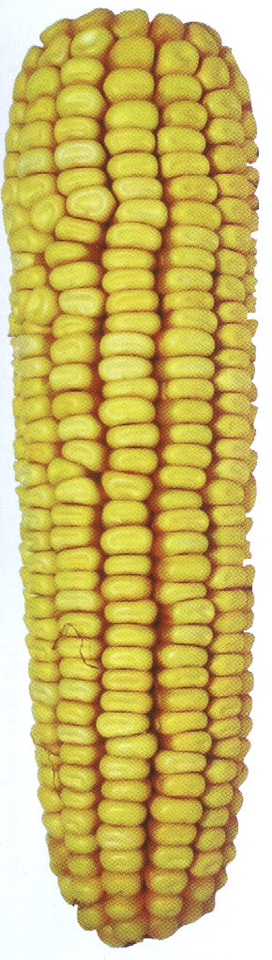 Dent 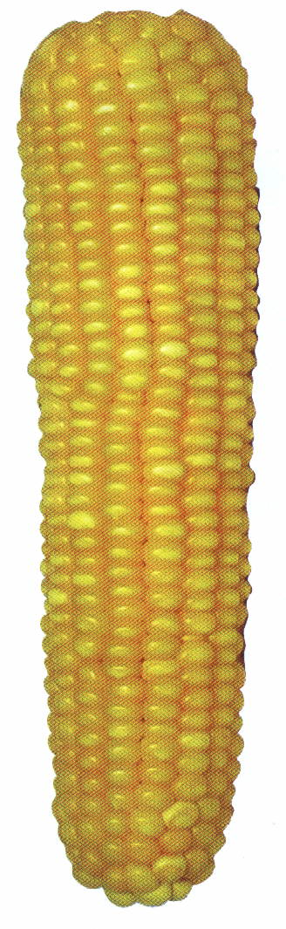Flint
Trzecie spostrzeżenie to to, że przy takich wydajnościach kukurydzy na mokro być może w niedługim czasie będzie można przeznaczać niektóre odmiany na przemysł gorzelniczy pod potrzeby biopaliw. Jest to o tyle ważne, że przy tym kierunku można by uniknąć bardzo wysokich kosztów suszenia, przez co można by poprawić wynik finansowy. Badania takie zostały przeprowadzone i tu również preferowane są odmiany z ziarnem typu dent. Do tej grupy należą
LP | ODMIANA | PLON MOKRY | % WILG. | PLON SUCHY (14%) | Wyd. spirytusu z 1q | PLON SPIRYTUSU
 |  | kg/ha |  | kg/ha | suchej kukurydzy (L) | L/ha
1 | PR39F58 | 11995 | 34,3 | 9163,22 | 38,76 | 3551,66
2 | CLARICA | 11548 | 34,8 | 8754,77 | 40,23 | 3522,04
3 | PR39D81 | 11861 | 32,1 | 9364,75 | 36,87 | 3452,78

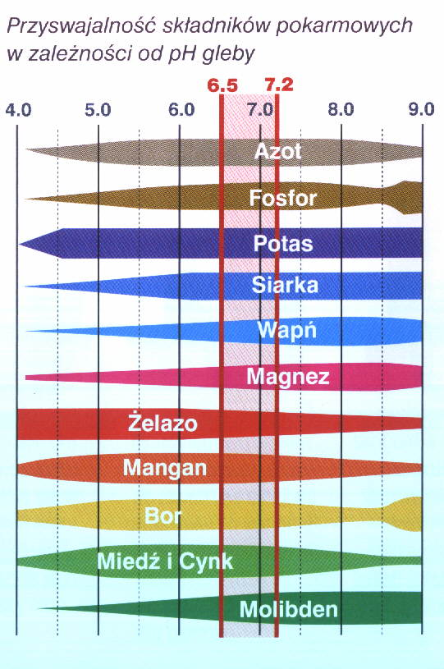
W Polsce bardzo duża grupa rolników nie przywiązuje wagi do prawidłowego nawożenia, które ma decydujący wpływ na jakość naszego produktu końcowego a również na koszty. Powinniśmy nauczyć się rozważnego oszczędzania „ rolnik nie może być skąpcem, musi być oszczędnym” To bardzo ważne sformułowanie. Tu niczego nowego odkryć się nie da, powinno się zacząć od badania gleby. Wydanie kwoty od 12 do 16 zł/ha jest najtańszą inwestycją. Kwaśna gleba ( 4,5 do 5,5 ph) powoduje ograniczenie poboru składników pokarmowych, a w skrajnych przypadkach nawet powoduje zablokowanie poboru. Na diagramie widać to najlepiej przy fosforze.
Wystarczy tylko zbadać ph i w niektórych przypadkach zwapnować pole. Jest to najtańsza forma podniesienia plonów przy stosunkowo niewielkim koszcie.

Nawozy mineralne są coraz droższe i dlatego ich stosowanie musi być coraz rozważniejsze. Stosowanie skąpych dawek powoduje spadek plonu i pogorszenie jego jakości. Stosowanie nawozów w nadmiarze powoduje nieuzasadniony wzrost kosztów i także pogorszenie jakości, a także może spowodować blokowanie pobierania niektórych składników pokarmowych. W tabeli widać to najlepiej
Wysoki poziom nadmiar Ograniczenie blokowanie

Ca – wapń | K, Mg, B, Zn, Mn, Fe
K – potas | Mg, B, Ca
P – fosfor | K, Zn, Cu, Fe
N – azot | K, B, Cu
Cu – miedź | Fe, Mg
Zn, - Cynk | Fe
Mo – molibden | Cu
Mg – magnez | Fe
Bor występuje i jest wprowadzany do gleby w częściach organicznych, tu uwaga niezmiernie ważna. Uwaga!!!, Budowanie spalarni i pieców na słomę, a także spalanie słomy na polu jest bardzo szkodliwe dla środowiska a w szczególności gleby, która jest żywym organizmem. Samą chemią czy pierwiastkami nie zastąpimy tak bardzo ważnej masy organicznej, więc robimy stepy na własne życzenie!.

Gleba jest żywym organizmem, w której rozwijają się pożyteczne bakterie i grzyby i one muszą mieć odpowiednie warunki do rozwoju. Nadmiar lub niedostatek niektórych składników pokarmowych powoduje zakłócenie równowagi, dlatego tak istotne są badania gleby. Badania gleby dają nam informacje ile danych składników pokarmowych mamy w glebie. Naszym zadaniem jest uzupełnienie dawki składników pokarmowych pod odpowiednią roślinę według zaleceń agrotechnicznych.

Wykorzystanie nauki i wiedzy powoduje, że możemy optymalizować nakłady i mieć lepsze efekty. Przy produkcji kukurydzy na wszystkie kierunki powinniśmy stosować nawozy, które zawierają nie tylko makroskładniki jak azot, fosfor, potas czy magnez, ale również mikroskładniki, które są niezbędne do podniesienia wydajności i jakości plonu. Takim nawozem jest Kemira Power Corn, którą od lat stosujemy w naszym gospodarstwie już w warunkach produkcyjnych. Również robimy badania na poletkach nawozowych właśnie z tym nawozem (tabela w załączeniu). Kemira Corn zawiera N-6 P-20 K-28 makroskładników oraz (S) siarki – 7,5% (Ca) wapń - 2,8% (Fe) żelazo – 0,03% (Mn) mangan – 0,03% (Zn) cynk – 0,02% (Cu) miedź – 0,02% (B) bor – 0,02% .
Kukurydza jest wrażliwa na brak wapna, niski poziom tego składnika odbija się bardzo niekorzystnie, gdyż blokowane jest pobieranie fosforu a wtedy młoda roślina jest fioletowa lub brązowa. Fosfor w Kemirze Pawer Corn jest bardzo dobrze rozpuszczalny w wodzie i szybko przyswajalny, co zabezpiecza rośliny w okresie wiosennych chłodów. Kukurydza jest siarko-lubna, a obecnie stan naszego środowiska się znacznie poprawił i nie mamy, do czynienia z tzw. kwaśnymi deszczami, dlatego ten pierwiastek powinniśmy wprowadzać do gleby. Olbrzymie znaczenie w rozwoju kukurydzy a szczególnie w początkowej fazie odgrywa cynk (Zn) i miedź (Cu) pierwiastki te odpowiadają za rozwój systemu korzeniowego, a w szczególności rozwoju włośników, których jest setki kilometrów na jednej roślinie. Ich praktycznie nie widzimy, kiedy wyciągamy kukurydzę z gleby, wtedy widać tylko korzenie przewodzące. Włośniki odpowiadają za pobieranie wody i składników pokarmowych transportując je do korzeni przewodzących, z których składniki pokarmowe dostarczane są do liści, aby mogła odbywać się nie zakłócona, prawidłowa fotosynteza. Z obserwacji naszych wynika, że zastosowanie przez aplikator, przy siewie nasion kukurydzy, dawki 250-280 kg/ha nawozu daje wzrost plonów od 550kg nawet do jednej tony ziarna z jednego hektara, a co za tym idzie poprawia się nam końcowy wynik finansowy. W załączeniu tabela za 2005 r. Reasumując, widzimy że badania gleby, a także nawozy z mikroelementami dają nam wzrost dochodu z hektara o ponad 200 zł. Wynik ten mógłby być jeszcze bardziej korzystny gdyby cena kukurydzy była granicach 450 do 470 zł za tonę i taka powinna być.
Gospodarstwo Ewy i Tadeusza Szymańczak SKRZELEW gm. Teresin
Wyniki doświadczeń nawozowych z Kemira-corn 2005 r.
I powtórzenie
Lp | plon kukurydzy mokrej w kg | powierzchnia pola w ar | wilg 1 | wilg 2 | średnia wilgotność % | plon na mokro w t/ha | plon przy 15% wilgotności w t/ha | nawóz kg / ha |  | różnica suchego ziarna do soli + fosforanu t |  |  | cena kukurydzy |  | ilość na ha nawozu | cena nawozu za t |  | cena na 1ha nawozu zł |  | przychód zł/1ha |  | przychód minus cena nawozu na 1ha
1 | 632 | 6,36 | 30,9 | 31,4 | 31,2 | 9,60 | 7,68 | sól+fosforan 280 |  |  |  |  | 370 |  | 280 | 950 |  | 266,0 |  | 2 841,6 |  | 2 575,6
2 | 642 | 6,36 | 31,1 | 31,5 | 31,3 | 10,32 | 8,23 | kemira 280 |  | 0,550 |  |  | 370 |  | 280 | 1065 |  | 298,2 |  | 3 045,1 |  | 2 746,9
 |  |  |  |  |  |  |  | Różnica między kemira-corn 280 a solą + fosforan 280 |  |  |  |  |  |  |  |  |  |  |  |  |  | 171,3
II powtórzenie
1 | 574 | 6,36 | 31,6 | 31,1 | 31,3 | 9,40 | 7,51 | sól+fosforan 280 |  |  |  |  | 370 |  | 280 | 950 |  | 266,0 |  | 2 778,7 |  | 2 512,7
2 | 649 | 6,36 | 31,5 | 31,1 | 31,3 | 10,25 | 8,20 | kemira 280 |  | 0,690 |  |  | 370 |  | 280 | 1065 |  | 298,2 |  | 3 034,0 |  | 2 735,8
 |  |  |  |  |  |  |  | Różnica między kemira-corn 280 a solą + fosforan 280 |  |  |  |  |  |  |  |  |  |  |  |  |  | 223,1
 | 370 | zł - założenie ceny kukurydzy za 1t |  |  |  |  |  |  |  |  | Doświadczenie prowadził Kamil Szymańczak

Następnym doświadczeniem, które prowadzimy od 2005 roku w gospodarstwie rodzinnym Ewy, Tadeusza, Kamila Szymańczak oraz Sylwii Radzyńskiej Szymańczak jest poletko kukurydzy pod folią. Badania są ścisłe i bardzo dokładne, gdyż na podstawie tego poletka Sylwia pisze prace doktorską a promotorem tej pracy jest Pan Profesor Tadeusz Michalski jeden z autorytetów w Polsce z dziedziny kukurydzy. Choć obecnie są robione pomiary statystyczne i mogą być opublikowane później, to możemy pokusić się o pierwsze wnioski. Obok tych poletek było założone poletko produkcyjne pod folią i włókniną. Po zbiorze jesienią ub. roku i przeliczeniu na suche ziarno z 1 ha spod folii zebrano prawie 2 tony ziarna więcej niż w tradycyjnej uprawie, natomiast spod włókniny ponad 1,5 tony. Po analizie ekonomicznej wynika, że przy tej cenie ziarna kukurydzy oraz kosztu folii na hektar zwracają się tylko koszty. Po drugie wyniki jednego roku nie przesądzają o powodzeniu lub klęsce, badania będą prowadzone dalej, a im więcej powtórzeń tym wyniki są bardziej wiarygodne.

Sylwia Radzyńska
Tadeusz Szymańczak

